Informe de diseño – Etapa 1
Trabajo Práctico Obligatorio de Programación Orientada a Objetos Propuesta B: Clínica veterinaria «Patitas»
Integrantes:
Facundo Álamo 1213185
Nicolas Maroni 1221026
Francisco Charreria 1156083
Fecha de entrega Etapa 1: 25/10/26 Repositorio: https://github.com/facu2433/Clinica-Veterinaria-TPO-POO.git

1. Propuesta elegida
El grupo eligió la Propuesta B. La clínica «Patitas» atiende mascotas de distintas especies con un equipo de veterinarios, personal de recepción y un administrador. El sistema debe gestionar dueños y mascotas, turnos sin superposición, consultas e historia clínica, vacunas y refuerzos, stock de insumos por lotes y facturación con descuentos y recargos.

2. Análisis del enunciado

2.1 Actores
- Recepcionista: registra dueños y mascotas, asigna, reprograma y cancela turnos.
- Veterinario: registra consultas, diagnósticos, tratamientos y vacunas aplicadas.
- Dueño de la mascota: recibe recordatorios y paga las facturas.
- Administrador: consulta turnos por veterinario, productos con stock bajo y vacunas próximas a vencer.

2.2 Requerimientos funcionales
- Registrar dueños y mascotas (perro, gato, ave, conejo) con datos propios de cada especie.
- Asignar, reprogramar y cancelar turnos evitando superposición por profesional.
- Registrar consultas y mantener la historia clínica de cada mascota.
- Registrar vacunas aplicadas y calcular el próximo refuerzo según la especie.
- Controlar el stock de medicamentos e insumos por lote y alertar cuando baja del mínimo.
- Facturar la atención con distintos medios de pago y descuentos.
- Emitir recordatorios de vacunas próximas a vencer.
- Persistir la información en archivos entre ejecuciones.

2.3 Reglas de negocio principales
Área | Regla
Turnos | Duración: consulta general 30 min, vacunación 15 min, cirugía 120 min. Sin superposición por profesional y dentro de su horario.
Turnos | Cancelación sin cargo hasta 2 h antes; después, 20 % de la consulta. Tres ausencias seguidas exigen seña.
Turnos | La urgencia toma el primer horario del profesional de guardia y desplaza al turno siguiente, que se reprograma y se notifica.
Historia clínica | Solo admite nuevos registros; los errores se corrigen con nota rectificatoria. Solo el veterinario registra diagnósticos y tratamientos.
Medicación | No se indica un medicamento sin registrar el peso del animal en esa consulta.
Vacunas | Recordatorio 7 días antes del refuerzo; vencida a los 30 días sin aplicar; no se aplica por debajo de la edad mínima.
Stock | Alerta al llegar al mínimo; se consume primero el lote que vence antes; un lote vencido no se usa; el stock se descuenta al confirmar la consulta.
Facturación | Efectivo 10 % de descuento, débito sin recargo, crédito en cuotas 8 % de recargo. Plan de salud 15 % de descuento, no acumulable con el de efectivo: se aplica el mayor. Una factura emitida no se modifica; se anula con nota de crédito.

2.4 Supuestos adoptados
Modelo de clases
- Dueño hereda de Persona, porque comparte nombre, apellido, documento y teléfono, y agrega correo y plan de salud.
- Conejo no tiene atributos propios; su razón de existir es sobreescribir getCalendarioVacunacion().
- La especie de una mascota queda definida por su subclase. El enum Especie se usa solo en el catálogo de Vacuna para indicar a qué especies se aplica.
- La historia clínica pertenece a la Mascota (composición), no al dueño, de modo que se conserva si la mascota cambia de dueño.
- El stock actual de un producto no es un atributo: se calcula sumando las cantidades de sus lotes.
- Los campos codigo de Producto y de Proveedor son únicos.
- Un producto puede comprarse a uno o más proveedores.
- Un veterinario tiene un horario de atención por cada día que trabaja (entre 1 y 7).
Turnos y consultas
- Un turno genera como máximo una consulta (0..1); un turno cancelado o ausente no genera consulta.
- Cada consulta es atendida dentro de un turno.
Facturación
- Toda consulta genera una factura al confirmarse (Consulta 1 - 1 Factura)
- El descuento o recargo se calcula sobre el total de la factura, no por línea.
- El plan de salud no es un medio de pago. Por eso el cálculo compara el descuento del plan con el del medio de pago y aplica el mayor.
- Una nota de crédito anula una factura completa (Factura 1 – 0..1 NotaDeCredito).
Persistencia y arquitectura
- Se utiliza una única interfaz de repositorio (RepositorioClinica) que guarda y recupera un objeto DatosClinica, el cual agrupa todo lo que se persiste.
- DatosClinica guarda una List<Persona> y una List<Mascota> para conservar el polimorfismo. Cuando se necesita un tipo concreto (por ejemplo, veterinarios) se filtra con instanceof.
- Por legibilidad, las flechas de agregación desde DatosClinica no se dibujan; se declaran en una nota del diagrama y se reflejan en sus atributos tipados.
- El formato de archivo (serialización o CSV) se define en la Etapa 2.

3. Diagrama de casos de uso
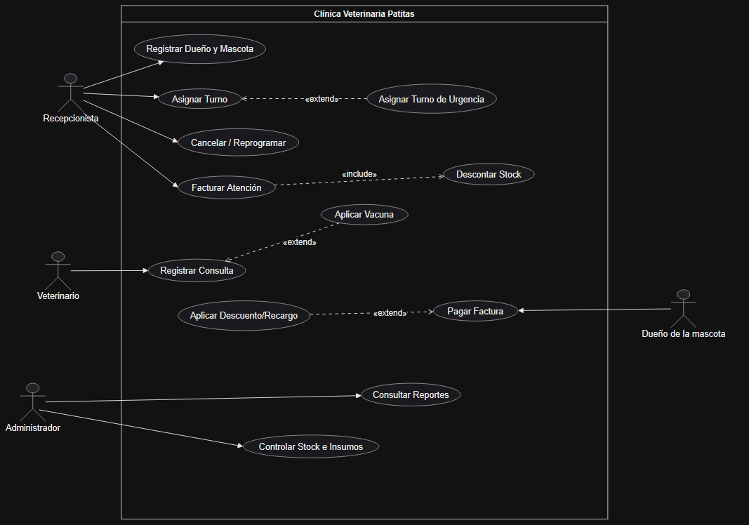

4. Diagrama de clases inicial
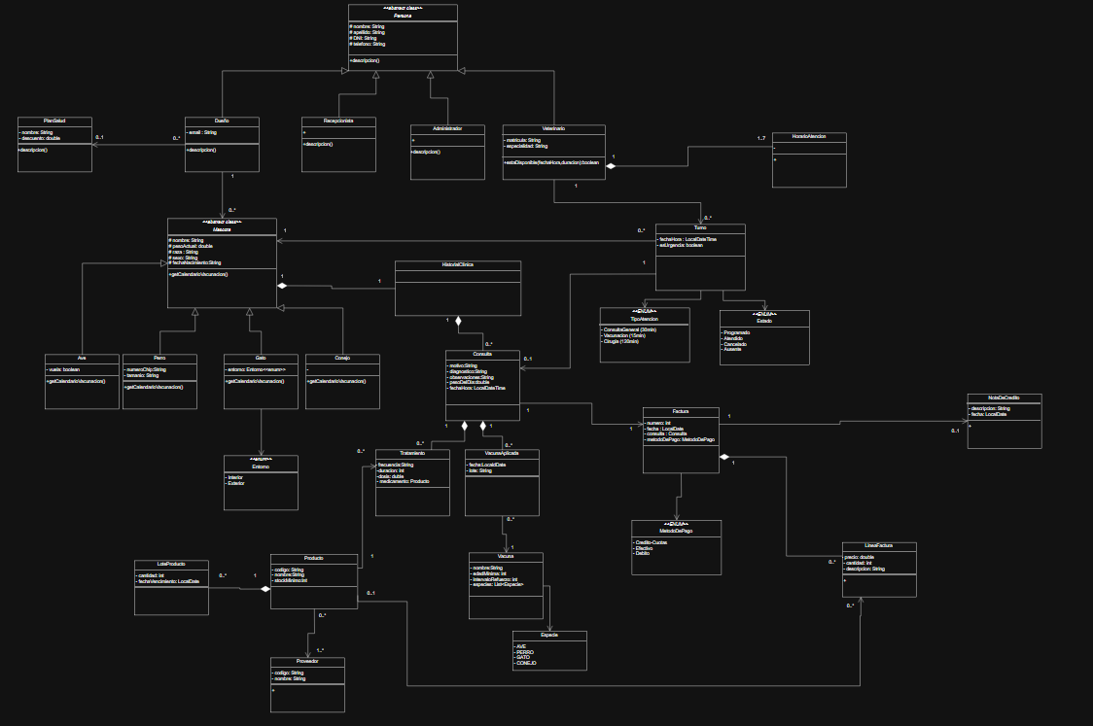

4.1 Jerarquías de herencia
- Persona (abstracta, atributos protegidos nombre, apellido, DNI, telefono; método descripcion()): Dueño, Recepcionista, Administrador y Veterinario, que sobreescriben descripcion().
- Mascota (abstracta, atributos protegidos nombre, pesoActual, raza, sexo, fechaNacimiento; método abstracto getCalendarioVacunacion()): Perro (chip, tamaño), Gato (entorno), Ave (vuela) y Conejo, que sobreescriben el método.

4.2 Relaciones principales y multiplicidades
Relación | Tipo | Multiplicidad
Dueño – PlanSalud | Asociación | 0..* – 0..1
Dueño – Mascota | Asociación | 1 – 0..*
Veterinario ◆ HorarioAtencion | Composición | 1 – 1..7
Mascota ◆ HistoriaClinica | Composición | 1 – 1
HistoriaClinica ◆ Consulta | Composición | 1 – 0..*
Consulta ◆ Tratamiento | Composición | 1 – 0..*
Consulta ◆ VacunaAplicada | Composición | 1 – 0..*
VacunaAplicada – Vacuna | Asociación | 0..* – 1
Turno – Mascota | Asociación | 0..* – 1
Turno – Veterinario | Asociación | 0..* – 1
Turno – Consulta | Asociación | 1 – 0..1
Producto ◆ LoteProducto | Composición | 1 – 0..*
Producto – Proveedor | Asociación | 0..* – 1..*
Tratamiento – Producto | Asociación | 0..* – 1
Consulta – Factura | Asociación | 1 – 1
Factura ◆ LineaFactura | Composición | 1 – 1..*
LineaFactura – Producto | Asociación | 0..* – 0..1
Factura – NotaDeCredito | Asociación | 1 – 0..1
Enumerados: TipoAtencion, Estado (del turno), Entorno, Especie y MedioDePago (este último se reemplaza en el diagrama final, ver sección 7).

5. Diagramas de secuencia
Asignar Turnos:
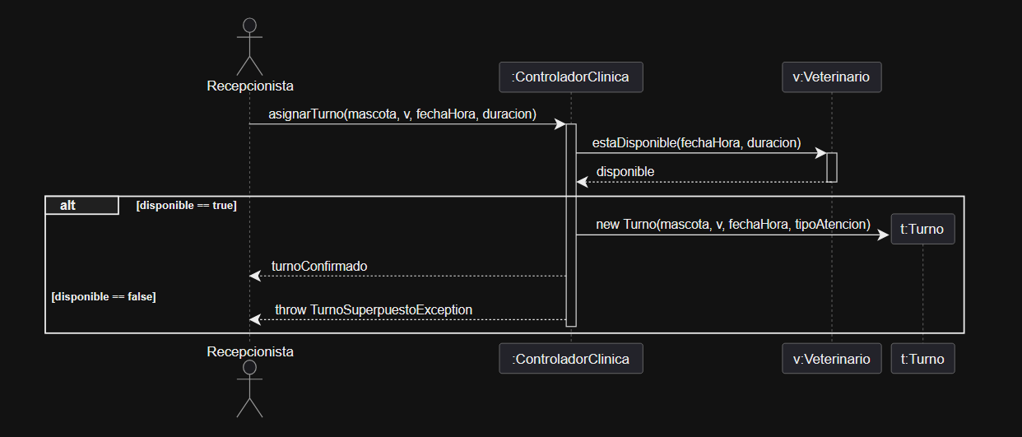
Registrar Consulta:
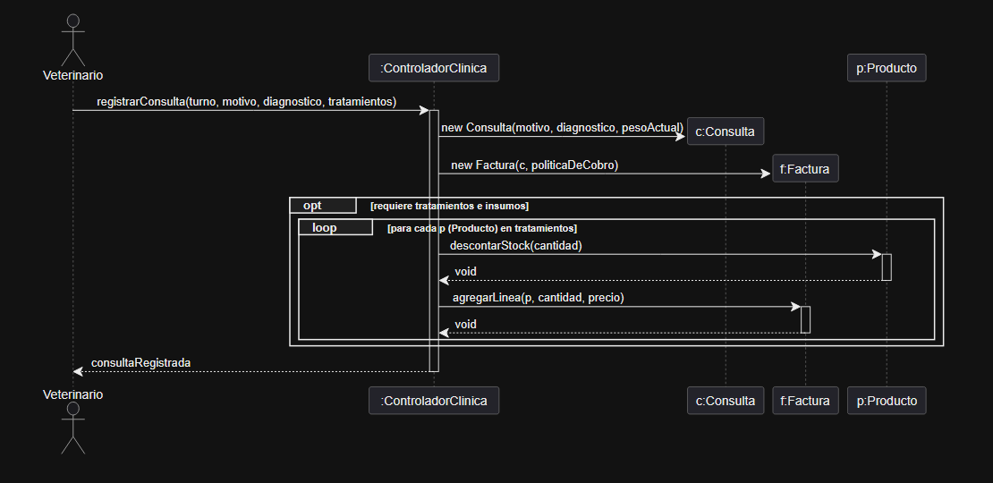

6. Aplicación de patrones

6.1 Principios SOLID

OCP – Abierto/Cerrado
- Problema detectado: los descuentos y recargos dependen del medio de pago. Con un enum MedioDePago y condicionales dentro de Factura, agregar un medio nuevo obligaría a modificar esa clase.
- Decisión: se eliminó el enum y se creó la interfaz PoliticaDeCobro con el método aplicar(subtotal), implementada por PagoEfectivo (descuento del 10 %), PagoDebito (sin recargo) y PagoCreditoCuotas (recargo del 8 %, con atributo cuotas).
- Clases involucradas: Factura, PoliticaDeCobro, PagoEfectivo, PagoDebito, PagoCreditoCuotas.
- Ventaja: un medio de pago nuevo (por ejemplo, billetera virtual) se agrega con una clase nueva, sin tocar Factura ni el calculador.

SRP – Responsabilidad única
- Problema detectado: Factura almacenaría sus líneas y además calcularía subtotales, descuentos, recargos y la comparación entre plan de salud y efectivo. Tendría dos razones para cambiar.
- Decisión: se creó CalculadorDeFactura con calcularTotal(lineas, politica, plan). Factura conserva sus datos y delega el cálculo en getTotal().
- Clases involucradas: Factura, CalculadorDeFactura, LineaFactura, PoliticaDeCobro, PlanSalud.
- Ventaja: las reglas de precio se modifican en un solo lugar y se prueban de forma aislada con pruebas unitarias.

DIP – Inversión de dependencias
- Problema detectado: la persistencia en archivos es obligatoria. Si el controlador creara y usara directamente la clase que escribe archivos, el negocio quedaría atado a ese detalle y las pruebas dependerían del disco.
- Decisión: se creó la interfaz RepositorioClinica (guardar(clinica: DatosClinica) y recuperar(): DatosClinica), implementada por RepositorioArchivo (con ruta) y RepositorioMemoria (con datos). ControladorClinica la recibe por constructor y no conoce las implementaciones concretas.
- Clases involucradas: ControladorClinica, RepositorioClinica, RepositorioArchivo, RepositorioMemoria, DatosClinica.
- Ventaja: se puede cambiar el formato de archivo sin tocar el controlador, y las pruebas unitarias usan RepositorioMemoria.

6.2 Patrones GRASP

Experto en información
- Problema detectado: el cálculo del stock y el descuento por lote podrían quedar en el controlador, recorriendo los lotes desde afuera y dispersando las reglas.
- Decisión: Producto conoce sus lotes, por lo que calcula getStockActual(), necesitaReposicion() y descontarStock(cantidad), consumiendo primero el lote que vence antes y omitiendo los vencidos. LoteProducto sabe si estaVencido().
- Clases involucradas: Producto, LoteProducto.
- Ventaja: la regla de stock vive en un único lugar y es fácil de probar.

Creador
- Problema detectado: si el controlador creara las líneas de la factura, necesitaría conocer su estructura interna.
- Decisión: Factura contiene a sus líneas (composición), por lo tanto es quien las crea mediante agregarLinea(...). Puede además rechazar líneas si la factura ya fue emitida.
- Clases involucradas: Factura, LineaFactura.
- Ventaja: menor acoplamiento y validación centralizada.

Controlador
- Problema detectado: si la interfaz de consola llamara directamente a las clases de negocio, se mezclarían entrada/salida y reglas.
- Decisión: ControladorClinica recibe las operaciones (asignarTurno, registrarConsulta, facturar, guardarTodo) y coordina, delegando las reglas en los expertos. Por ejemplo, consulta a Veterinario.estaDisponible(fechaHora, duracion) antes de crear el Turno.
- Clases involucradas: ControladorClinica, Turno, Consulta, Factura, Veterinario.
- Ventaja: la interfaz puede cambiarse (consola o gráfica) sin modificar el negocio, y el negocio se prueba sin interfaz.

Polimorfismo
- Problema detectado: cada especie tiene su propio calendario de vacunación. Un condicional por especie obligaría a modificar el código ante cada especie nueva.
- Decisión: Mascota declara getCalendarioVacunacion() abstracto y cada subclase lo sobreescribe. Quien lo usa recorre una List<Mascota> sin preguntar el tipo. El mismo criterio se aplica a PoliticaDeCobro y a descripcion() en Persona.
- Clases involucradas: Mascota, Perro, Gato, Ave, Conejo; Persona y sus subclases; PoliticaDeCobro y sus implementaciones.
- Ventaja: agregar una especie es crear una subclase, sin tocar código existente.

7. Diagrama de clases final y nota de cambios
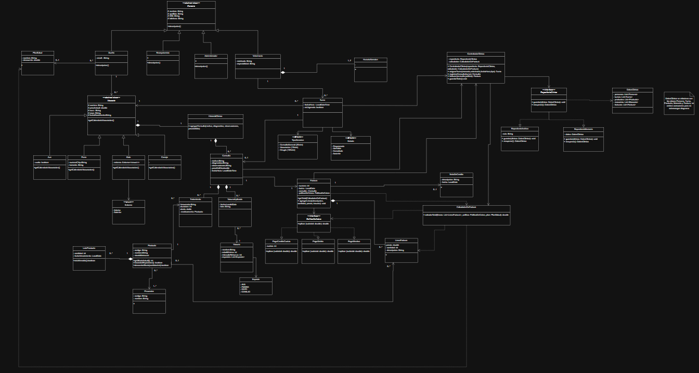

7.1 Qué cambió respecto de la versión inicial y por qué
Cambio | Motivo
Se eliminó el enum MedioDePago y se agregó PoliticaDeCobro con PagoEfectivo, PagoDebito y PagoCreditoCuotas. Factura pasó a tener politicaDeCobro. | OCP
Se agregó CalculadorDeFactura; Factura delega getTotal(). | SRP
Se agregaron RepositorioClinica, RepositorioArchivo, RepositorioMemoria y DatosClinica. | DIP
Se agregó ControladorClinica, que recibe el repositorio y el calculador por constructor. | DIP y GRASP Controlador
Se agregaron getStockActual(), necesitaReposicion() y descontarStock() en Producto, y estaVencido() en LoteProducto. | GRASP Experto
Se agregó agregarLinea(...) en Factura. | GRASP Creador
Se agregó estaDisponible(fechaHora, duracion) en Veterinario. | GRASP Controlador (el controlador delega la regla de turnos)
Se mantuvo y explicitó la sobreescritura de getCalendarioVacunacion() y descripcion(). | GRASP Polimorfismo

